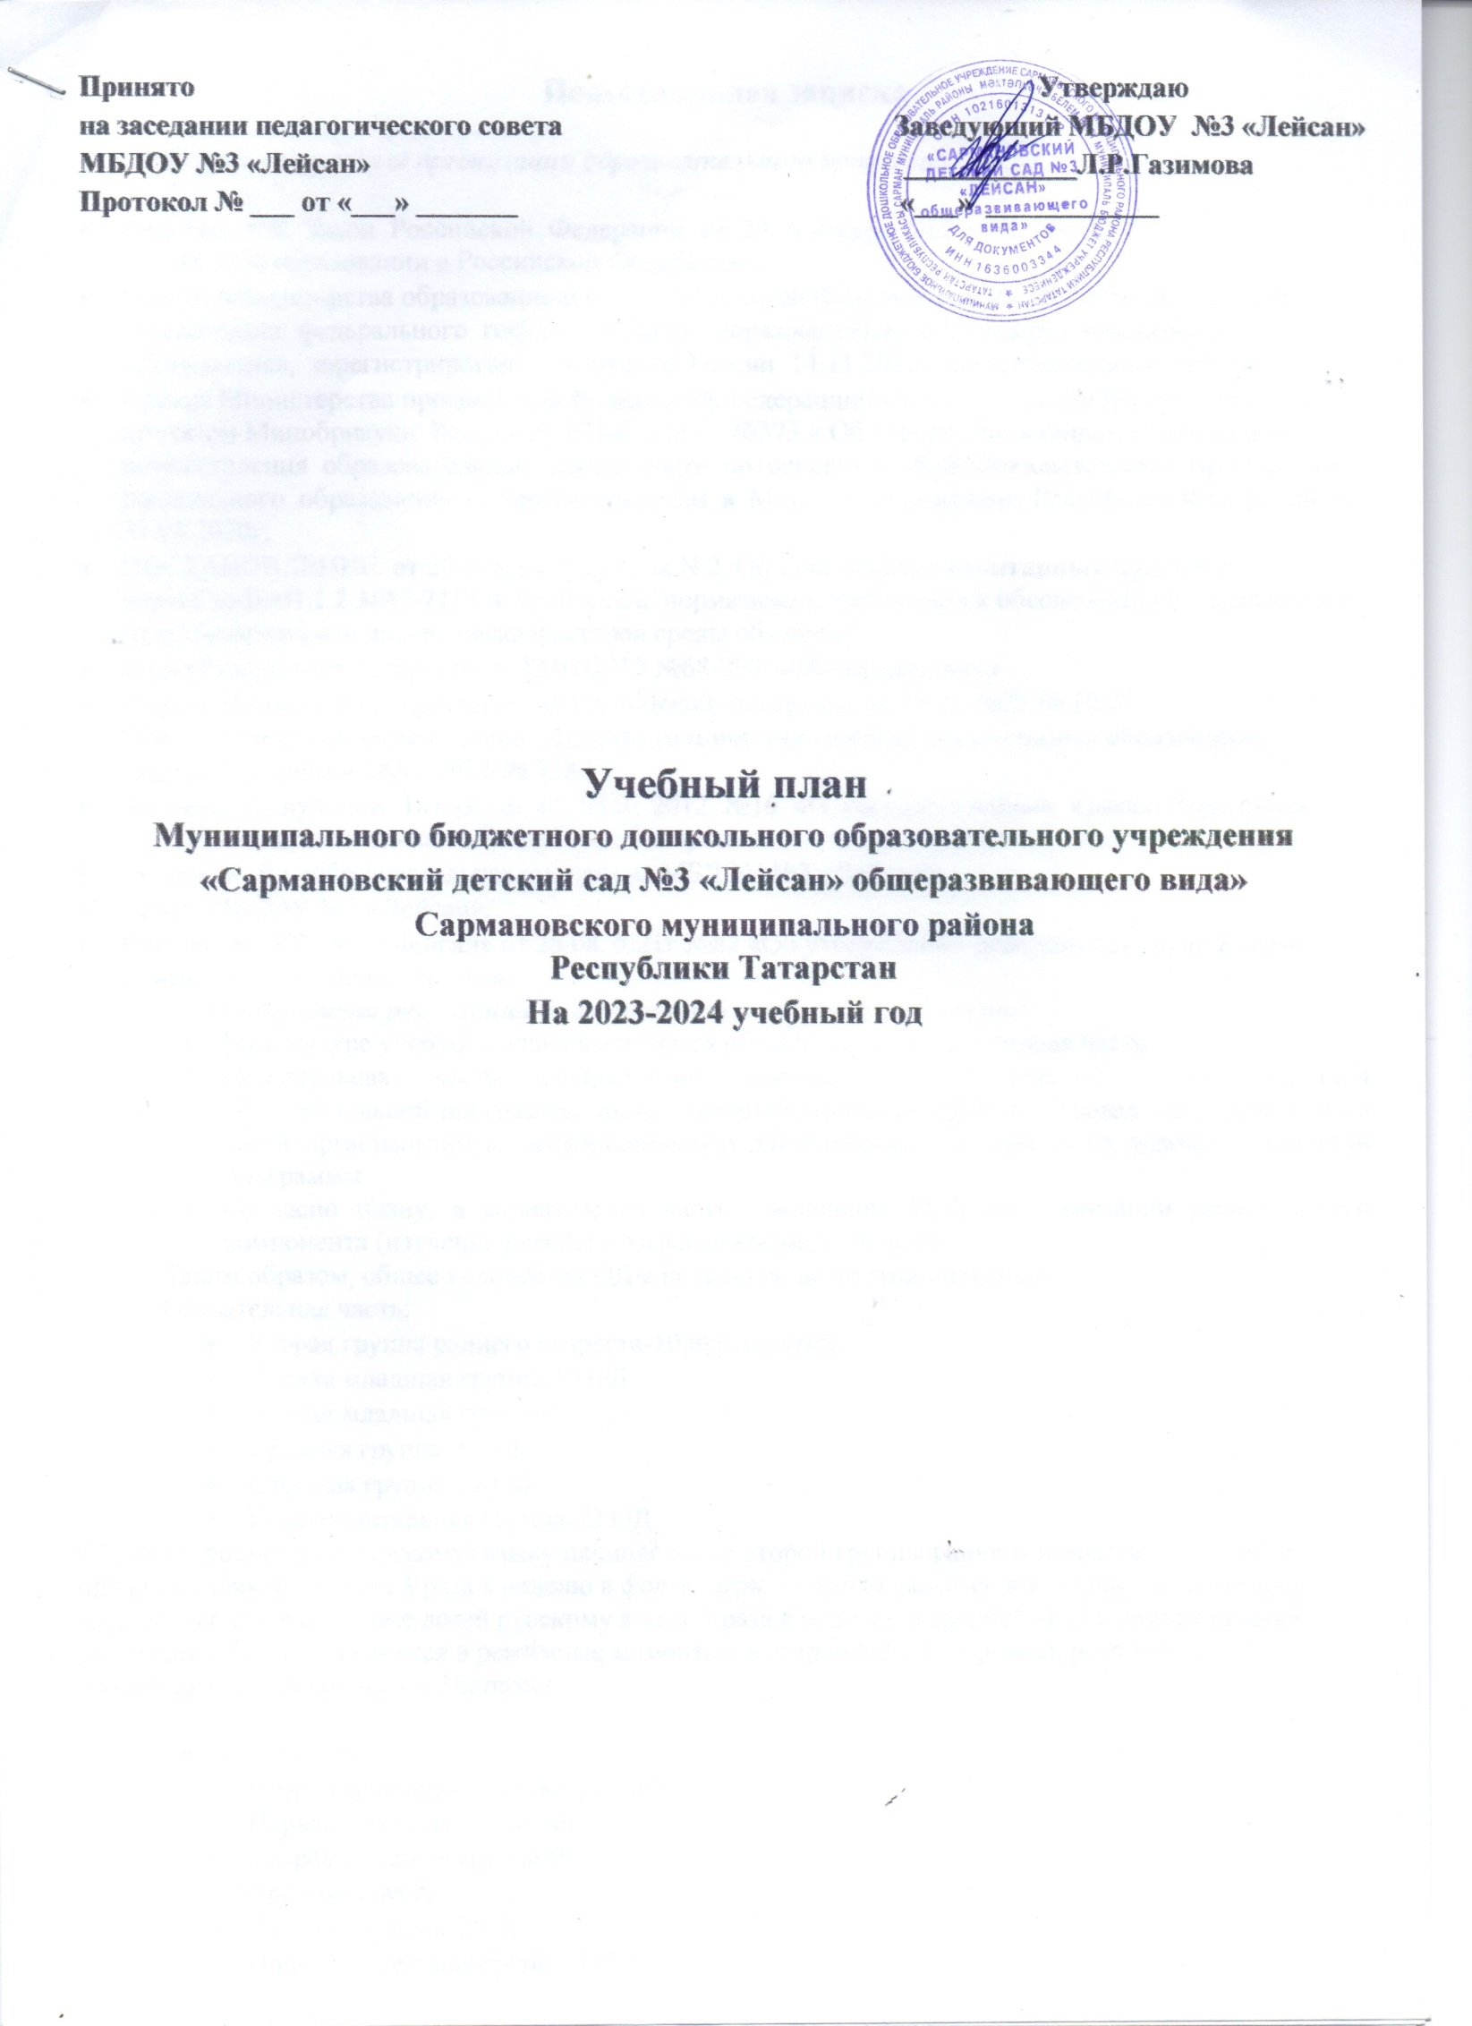

Пояснительная записка

Нормативная база организации образовательного процесса:

- Федеральный Закон Российской Федерации от 29 декабря 2012 г.№273-
ФЗ «Об образовании в Российской Федерации»;
- Приказ Министерства образования и науки Российской Федерации от 17.10.2013г. №1155 «Об утверждении федерального государственного образовательного стандарта дошкольного образования», зарегистрирован в Минюсте России 14.11.2013г. регистрационный №30384;
- Приказ Министерства просвещения Российской Федерации( Минпросвещения России) утвержден приказом Минобрнауки России от 31.07.2020г. №373 « Об утверждении порядка организации и осуществления образовательной деятельности по основным общеобразовательным программам дошкольного образования » , зарегистрирован в Минюсте образования Российской Федерации от 31.08.2020г;
- ПОСТАНОВЛЕНИЕ. от 28 января 2021 года N 2. Об утверждении санитарных правил и норм СанПиН 1.2.3685-21 "Гигиенические нормативы и требования к обеспечению безопасности и (или) безвредности для человека факторов среды обитания".
- Закон Республики Татарстан от 22.07.2013 №68-ЗРТ «Об образовании»
- Приказ Министерства просвещения Российской Федерации от 25.11.2022 № 1028
"Об утверждении федеральной образовательной программы дошкольного образования" (Зарегистрирован 28.12.2022 № 71847
- Законом Республики Татарстан от 03.03.2012 №16 «О государственных языках Республики Татарстан и других языках в Республике Татарстан»;
- Основная общеобразовательная программа МБДОУ №3 «Лейсан»;
- Устав МБДОУ №3 «Лейсан»;
- Приказ МБДОУ №3 «Лейсан» от 26.08.2021г №82 «Об утверждении режимов дня групп в связи с изменением законодательства»
Особенности реализации инвариантной и вариативной части:
- В структуре учебного плана выделяется обязательная и вариативная часть.
- Обязательная часть обеспечивает выполнение обязательной части основной образовательной программы дошкольного образования МБДОУ. Базовая часть реализуется через организованную образовательную деятельность, отводимую на усвоение основной программы.
- Согласно плану, в вариативную часть включены НОД по реализации регионального компонента (изучение русского языка со средней группы)
Таким образом, общее количество ОД в неделю по возрастным группам:
Обязательная часть:
- Вторая группа раннего возраста-10 игр-занятий
- Первая младшая группа-10 ОД
- Вторая младшая группа-10 ОД
- Средняя группа- 9 ОД
- Старшая группа-12 ОД
- Подготовительная группа-12 ОД
Обучение родному (татарскому) языку начинается со второй группы раннего возраста (с 1,6 лет) и проводится воспитателем 3 раза в неделю в форме игры в рамках режима дня. Начиная со средней группы, вводится обучение детей русскому языку 3 раза в неделю; в средней -1 (2 в рамках режима реализация задач переносится в режимные моменты), в старшей-2 ( 1 –в рамках режима) и подготовительной группе по 3 занятия.

Вариативная часть:
- Вторая группа раннего возраста-0
- Первая младшая группа-0
- Вторая младшая группа-0
- Средняя группа-1 ОД
- Старшая группа-2 ОД
- Подготовительная группа-3 ОД

Учебный план

№ п/п | Виды организованной деятельности |  | Количество ОД в неделю
№ п/п |  |  | 2гр. ран. воз. | I  младшая | II  младшая | средняя | старшая | Подготовительная  к школе
1. | Обязательная часть
1.1 | Познание | Познавательно исследовательская (дидактические) и продуктивная (конструктивная) деятельность. | 2/72
1.1 | Познание |  | 1/36 | В разлчных видах детской деятельности еженедельно
1.1 | Познание | ФЭМП | - | - | 1/36 | 1/36 | 1/36 | 2/72
1.1 | Познание | ФЦКМ | 1/36 | 1/36 | 1/36 | 0,5/17 | 1/36 | 1/72
1.2 | Речевое развитие | Ознакомление с худ. ллитературой | В разлчных видах детской деятельности еженедельно
1.2 | Речевое развитие | Развитие речи | 2/72 | 2/72 | 1/36 | 0,5/17 | 2/72 | 1/36
1.2 |  | Подготовка к обучению грамоте |  |  |  |  |  | 2/72
1.3 | Худ. эстетическое | Рисование | - | 1/36 | 1/36 | 1/36 | 2/72 | 1/36
1.3 | Худ. эстетическое | Лепка | - | 1/36 | 0,5/18 | 0,5/18 | 0,5/18
1.3 | Худ. эстетическое | Аппликация | - |  | 0,5/18 | 0,5/18 | 0,5/18
1.3 | Худ. эстетическое | Музыка | 2/72 | 2/72 | 2/72 | 2/72 | 2/72 | 2/72
1.4 | Физическая культура |  | 2/72 | 3/108 | 3/108 | 3/108 | 3/108 | 3/108
1.5 | Социально-коммуникативное развитие |  | Реализуется в совместной, самостоятельной деятельности в ходе режимных моментов
II. | Вариативная часть  /национально-региональный компонент/
1. | Обучение русскому языку |  | - | - | - | 1/36 | 2/72 | 3/108
1. |  |  |  |  |  | 2 в реж. момен. | 1 в реж.  момен.
 | Итого (по Сан Пин) |  | 10/360 | 10/360 | 10/360 | 10/360 | 14/504 | 15/540

Объем недельной образовательной нагрузки на ребенка

Возраст детей | 1,6-2 года | 2 – 3  года | 3 – 4  года | 4 – 5  лет | 5 – 6  лет | 6 – 7  лет
Продолжительность непрерывной непосредственно образовательной деятельности | 10 мин | 10мин | 15 мин | 20 мин | 25 мин | 30 мин
Объем недельной образовательной нагрузки | 1ч.40мин | 1ч.40мин. | 2 ч. 30мин | 3ч.20мин. | 5 ч 50 мин | 7ч.30мин

